文化交流 | 如东农民画受邀参加2024长江流域民间文化艺术交流展示活动
这是一场跨越长江流域的民间文化展现。11月22日至23日，由文化和旅游部公共服务司、湖北省文化和旅游厅主办的2024年长江流域民间文化艺术交流展示活动在湖北咸宁盛大启动，如东农民画受邀参加此次活动。
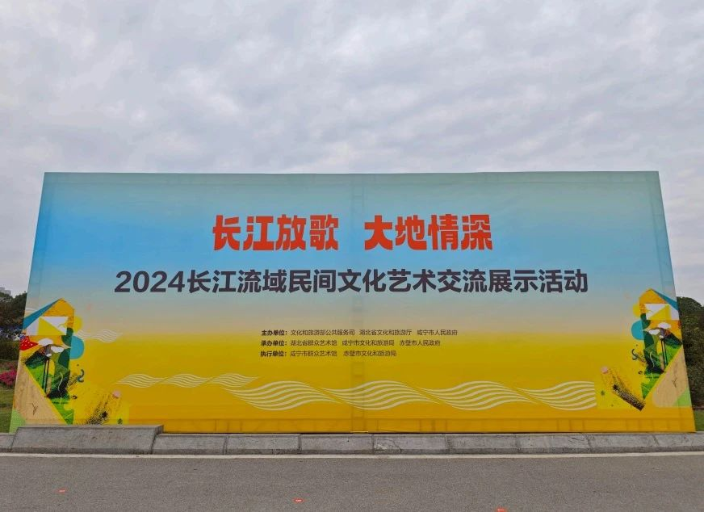
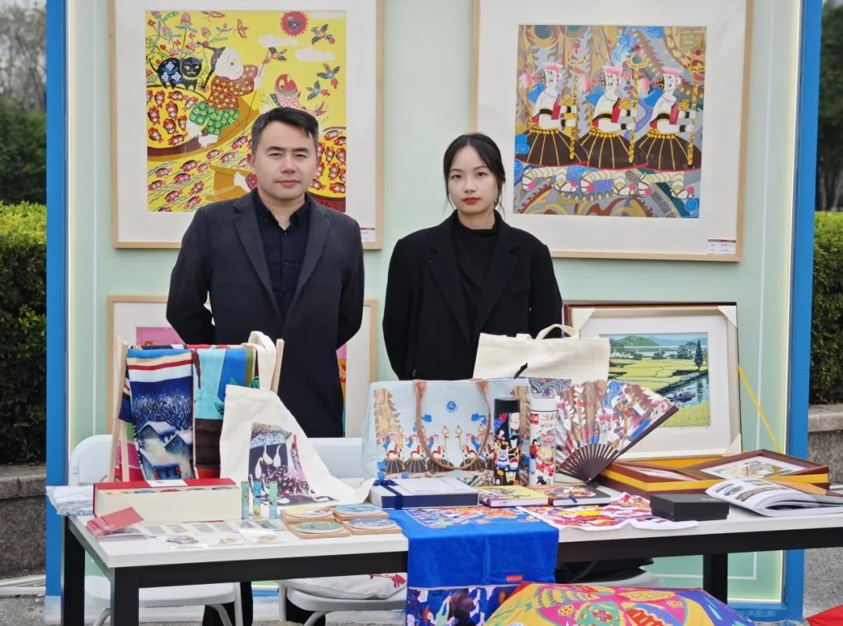

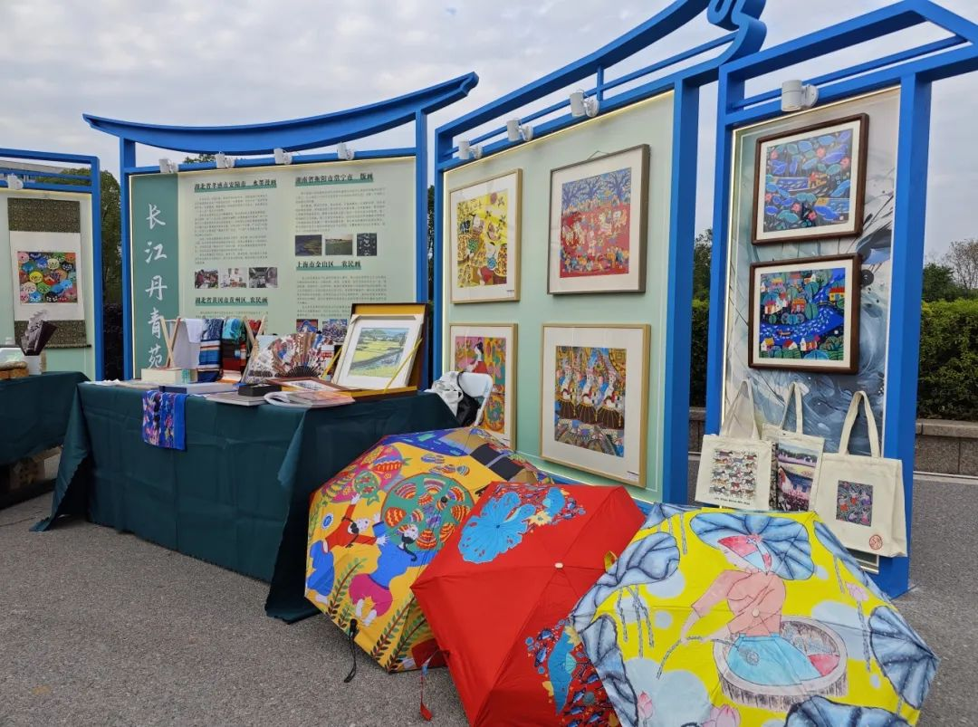
我馆组织部分业务老师携农民画衍生文创产品参加2024长江流域民间文化艺术交流现场展示活动。

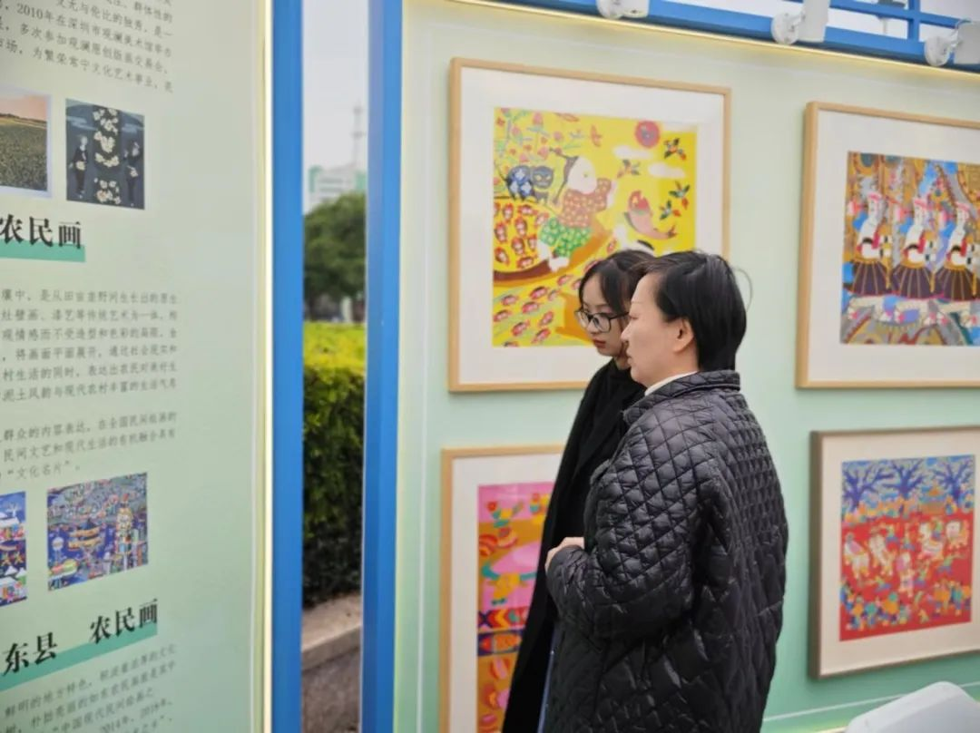
活动期间，如东农民画青年作者祁立美老师与金山农民画作者王阿妮老师交流农民画创作心得和农民画文创经验。
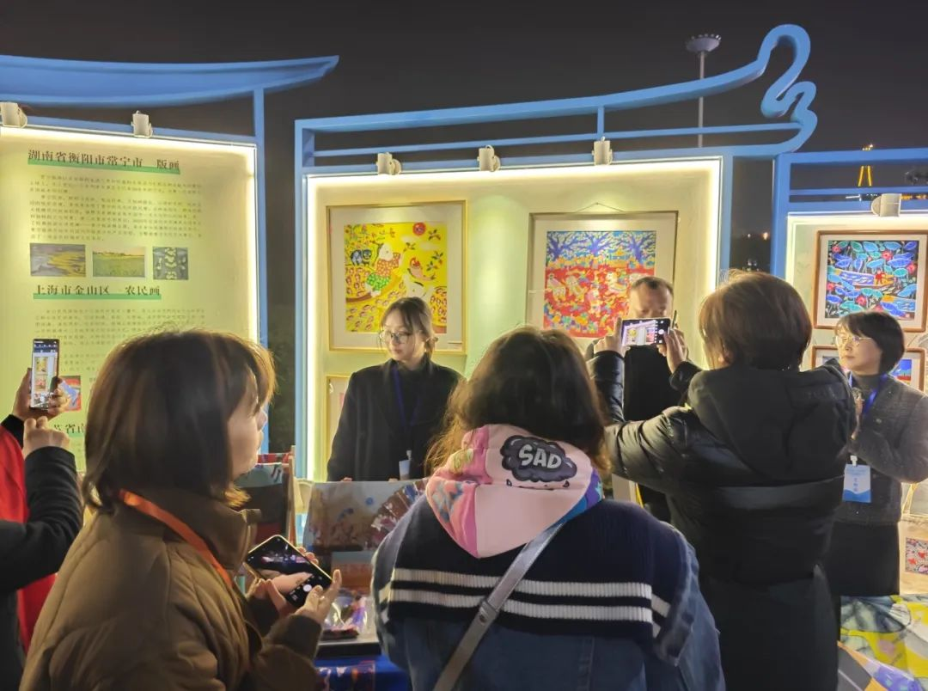
11月22日晚，来自长江流域十余省文旅厅的领导和工作人员在江苏如东农民画的展区驻足流连，反响热烈。
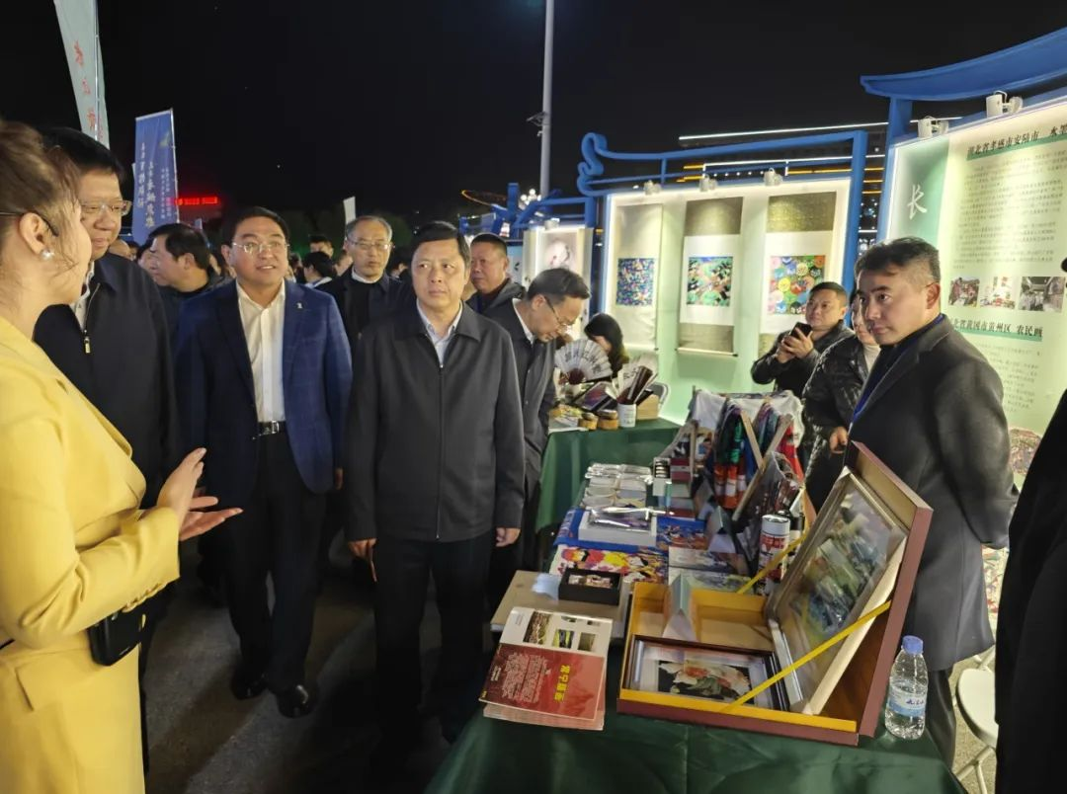
国家文化和旅游部公共服务司领导一行参观了江苏如东农民画展区，高度认可了如东在民间文化艺术领域所取得的成绩，并对现场展示的部分农民画文创产品频频点头称赞。

